Автоматизированная система
доставки товара и сбора заказов



Мобильный Агент Android

Инструкция по настройке
Принт-сервера TL-WPS510U для печати на лазерные принтеры с поддержкой PCL

Введение 3
Особенности печати с использованием принт-сервера TL-WPS510U 3
Подготовка Мобильного устройства на базе Android – Режим Точки Доступа 4
Подготовка принт-сервера TL-WPS510U 5
Как проверить правильную настройку принт-сервера 9
Настройки ПО “Мобильный Агент» для печати 9
Печать документов из приложения Мобильный Агент 9
Размещение оборудования в автомобиле 11

Введение

Настоящая инструкция позволяет самостоятельно подготовить оборудование и настроить программу Мобильный Агент для работы с функцией печати документов на USB лазерный принтер, подключенный к принт-серверу модели TL-WPS510U
(http://www.tp-linkru.com/products/details/?model=TL-WPS510U)

Работоспособность печати проверена на принтерах HP серий LaserJet 5l и LaserJet 1020 с поддержкой технологии PCL
При использовании принтеров других производителей может потребоваться незначительная адаптация программы под выбранный принтер.

Особенности печати с использованием принт-сервера TL-WPS510U

Принт-сервер указанной модели отличается тем, что не обеспечивает возможности прямой печати (DirectPrint) с мобильных устройств.
Для мобильной печати принт-сервер должны быть настроен как клиент стандартной точки доступа, сконфигурированной соответствующим образом на стороне Мобильного Устройства на базе Android.
Таким образом, мобильное устройство выступает в качестве точки доступа, к которой подключен принт-сервер.
Настройку системы стоит начать с настройки коммуникатора.

Подготовка Мобильного устройства на базе Android – Режим Точки Доступа

Подготовка мобильного устройства заключается в настройке его как Точки доступа Интернет. Другими словами – коммуникатор настраивается как переносная Интернет точка доступа.
Для этого нужно открыть соответствующую вкладку настроек:
Настройки->Беспроводные средства и сети->Ещё…->Настроить хот-спот WI-FI->:

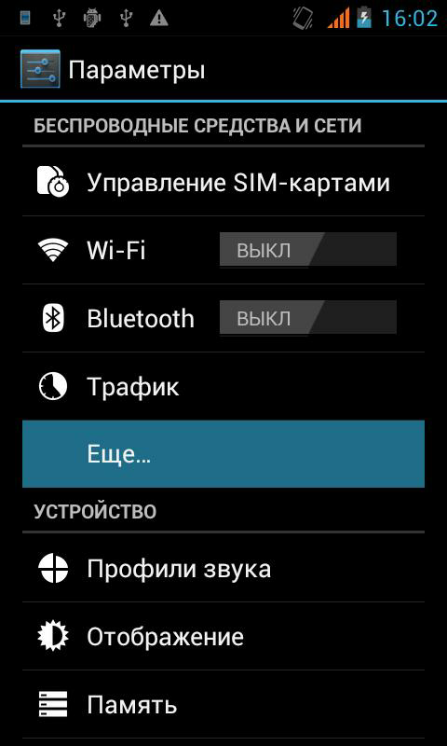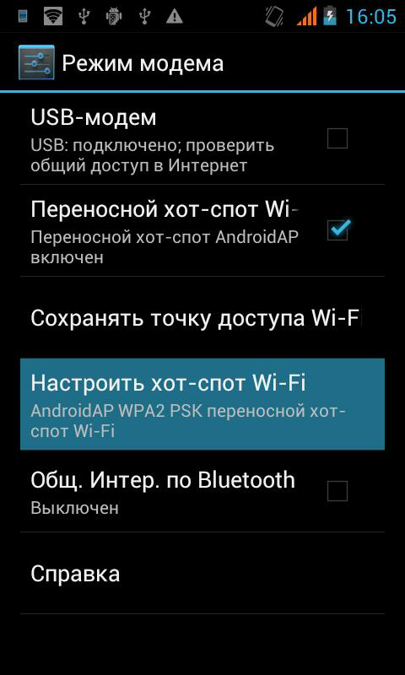

На разных устройствах соответствующая форма может называться по-разному:
- Настройка Точки Доступа
- Переносная Точка Доступа
- Настройки точки доступа переносной сети
Важно указать, что каналом связи переносной точки доступа является WIFI

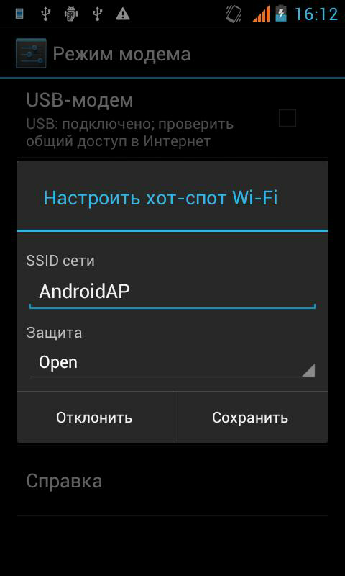
На странице настроек необходимо указать SSID и настройки безопасности.

При выборе устройства стоит помнить, что функция Точки Доступа появилась в Android, начиная с версии 2.2.
Особенностью работы устройства в режиме Точки Доступа является то – что в это время устройство не может выходить в интернет посредством WIFI.

Системному Администратору :
На большинстве устройств отсутствуют настройки диапазона IP адресов, которые будет назначать (раздавать) данная точка доступа. Опытным путем было определено, что чаще всего диапазон IP адресов находится в пределах от 192.168.43.2-192.168.43.255 Маска подсети 255.255.255.0. Диапазон IP адресов просто определить, подключившись с ноутбука к настроенной и включенной точки доступа коммуникатора. После подключения – следует посмотреть полученный ноутбуком IP адрес.

Подготовка принт-сервера TL-WPS510U

В силу того что устройство TL-WPS510U согласно заводским настройкам работает в режиме «Wireless Ad-Hoc Mode» в процессе настроек необходимо изменить режим его работы на «Infrastructure», также в процессе настроек необходимо явным образом задать следующие настройки:
- IP адрес принт-сервера: 192.168.43.43
- Gateway: 192.168.43.1
- Mask: 255.255.255.0

Существует два способа настройки принт-сервера:
- Настройка через встроенный Интерфейс принт-сервера:
Процедура настройки описана в документе «Настройка TL-WPS510U в режиме Infrastructure» (или по ссылке http://www.tp-linkru.com/article/?faqid=242).
Важно по результатам настройки правильно выставить у принт-сервера статический IP адрес из той же группы IP адресов, которую поддерживает точка доступа коммуникатора (описано выше). Например: 192.168.43.43

- Настройка через программу, поставляемую на диске совместно с принт-сервером:

Для настройки принт-сервера через поставляемую программу настройки необходимо произвести следующие шаги.
- Подключить принтер к принт-серверу;
- Включить принт-сервер, включить WIFI на ноутбуке.
- Убедиться, что принт-сервер находится в области видимости WIFI (проверить с ноутбука - запустить поиск wi-fi сетей, и выбрать устройство WLAN-PS)
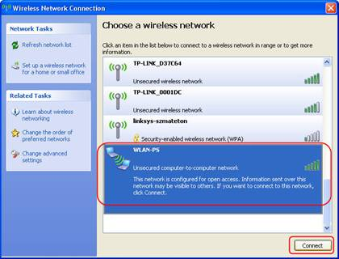
- После успешного подключения к WLAN-PS используйте диск, который идет в комплекте с принт-сервером и запустите программу установки.

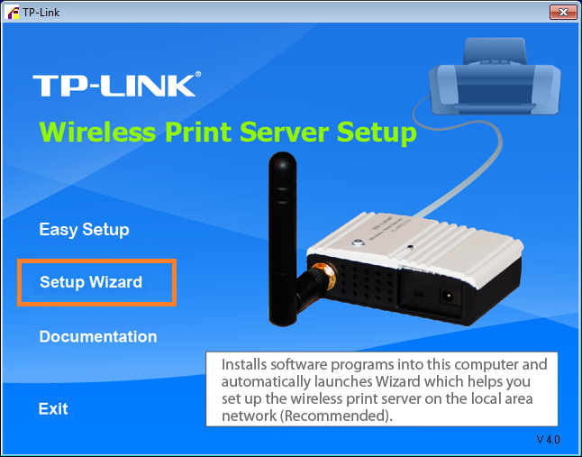

После запуска программы SetupWizard (запуск может занять
до минуты) необходимо в списке выбрать обнаруженное устройство – принт-сервер и приступить к его настройке.

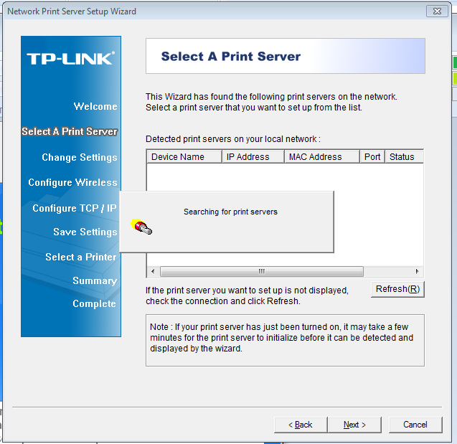

После данного окошка появится запрос - хотите ли вы изменить настройки. Ставим точку у верхней строки, как показано на примере. Необходимо ввести пароль, по умолчанию – «0000» или «admin”.

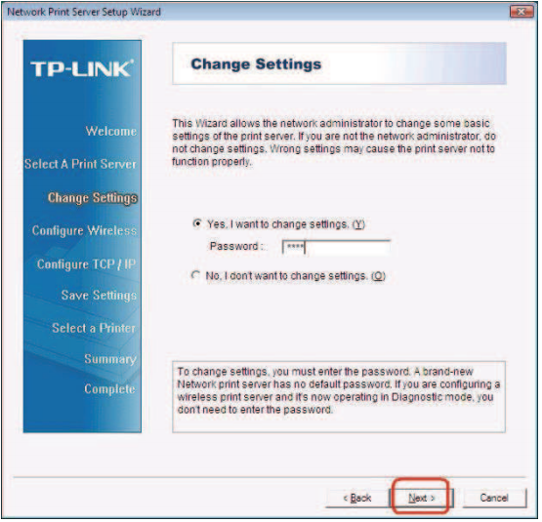

Далее, на появившейся форме необходимо поменять в настройках режим работы устройства - с Ad-Hoc на Infrastructure. Указать SSID, который ранее был задан на Android устройстве - в нашем случае AndroidAP.
Если в точке доступа на коммуникаторе настраивали безопасность, то и тут необходимо будет указать соответствующие параметры.
Необходимо изменить IP адрес на любой входящий в диапазон адресов точки доступа. Например: 192.168.43.43 Mask 255.255.255.0 Getaway 192.168.43.1
Сохранить настройки, затем - Далее и Готов. Принт-сервер перезагрузится. На КПК должен быть включен режим точки доступа, рекомендуется настроить отмену отключения wi-fi после гашения экрана. На этом настройка закончена.

Как проверить правильную настройку принт-сервера

После настройки принт-сервера необходимо включить на коммуникаторе режим точки доступа.
Затем необходимо подключиться к точке доступа с ноутбука
Таким образом - вы окажитесь в той же подсети, что и принт-сервер
Затем в строке Интернет браузера на ноутбуке набрать IP адрес принт-сервера - тот, что вы задали статически при его настройках.
Если принт-сервер работает корректно – в браузере откроется WEB страница интерфейса управления принт-сервером.

Настройки ПО “Мобильный Агент» для печати

Для выставления настроек принтера в программе необходимо на сервере в файле настроек приложения MAWS верно указать настройки принтера, а именно:

В секции Printer заполнить параметры:

IP | 192.168.43.43 | IP адрес принтера
Port | 9100 | Порт принтера

Печать документов из приложения Мобильный Агент

Функция печати документов доступна из архива заказов и из формы заказа.
Для печати документов из архива заказов необходимо открыть архив заказов выбрав нужную торговую точку в окне маршрута, а затем, выбрав нужный заказ – вызвать функцию печати через меню.
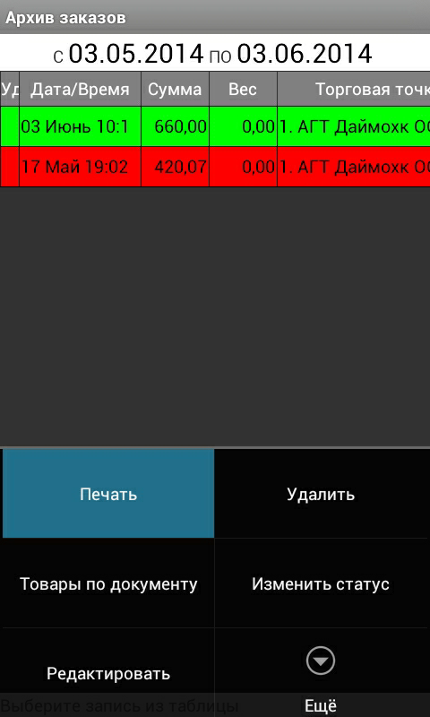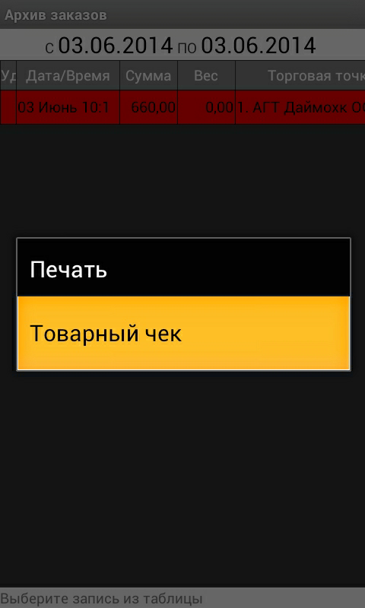
Функция печати документа из формы заказа также производиться через меню.
ВАЖНО!!!
В процессе работы на коммуникаторе торговый агент может выключать Режим Точки Доступа. Непосредственно перед печатью программа Мобильный Агент предоставит пользователю возможность включить Режим Точки Доступа – будет открыта соответствующая форма настроек коммуникатора:
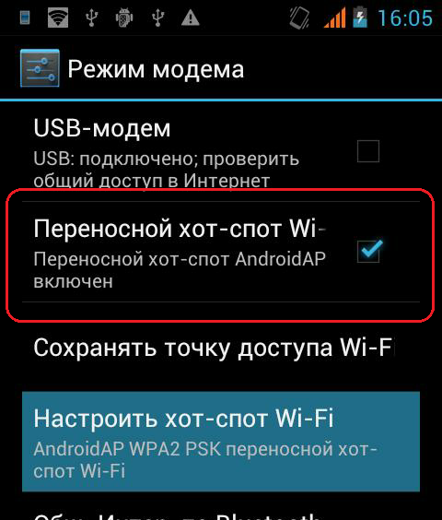
Пользователю необходимо включить точку доступа и вернуться в программу. После этого, даже в том случае, если устройство принт-сервера было включено может потребоваться около 30 секунд на установление нужного WIFI соединения, которое позволит производить печать.
Печать непосредственно сразу после включения режима точки доступа может быть недоступна!

Размещение оборудования в автомобиле

Размещение оборудования в автомобиле это всегда индивидуальная задача. Важно отметить следующий перечень мероприятий, на которые необходимо обратить внимание:

- Для подключения принтера к бортовой электросети автомобиля может потребоваться приобретение дополнительного оборудования - автомобильного инвертора.
- В некоторых случаях использование инвертора может негативно отразиться на состоянии аккумулятора – приводить к его частой разрядке.
- Подключение оборудования к электросети автомобиля возможно произвести без автомобильного инвертора – в этом случае потребуется привлечение квалифицированного специалиста по электронике – для подключения оборудования в обход встроенного в него понижающего блока питания.
- Стоит подбирать лазерный принтер с поддержкой технологии PCL а так же с минимальной потребляющей мощностью в режиме разогрева.
- В некоторых случаях имеет смысл размещения оборудования внутри специально изготовленного ящика или полки, закреплённого внутри автомобиля – для предотвращения поломки оборудования из-за ударов и прочих внешних воздействий

